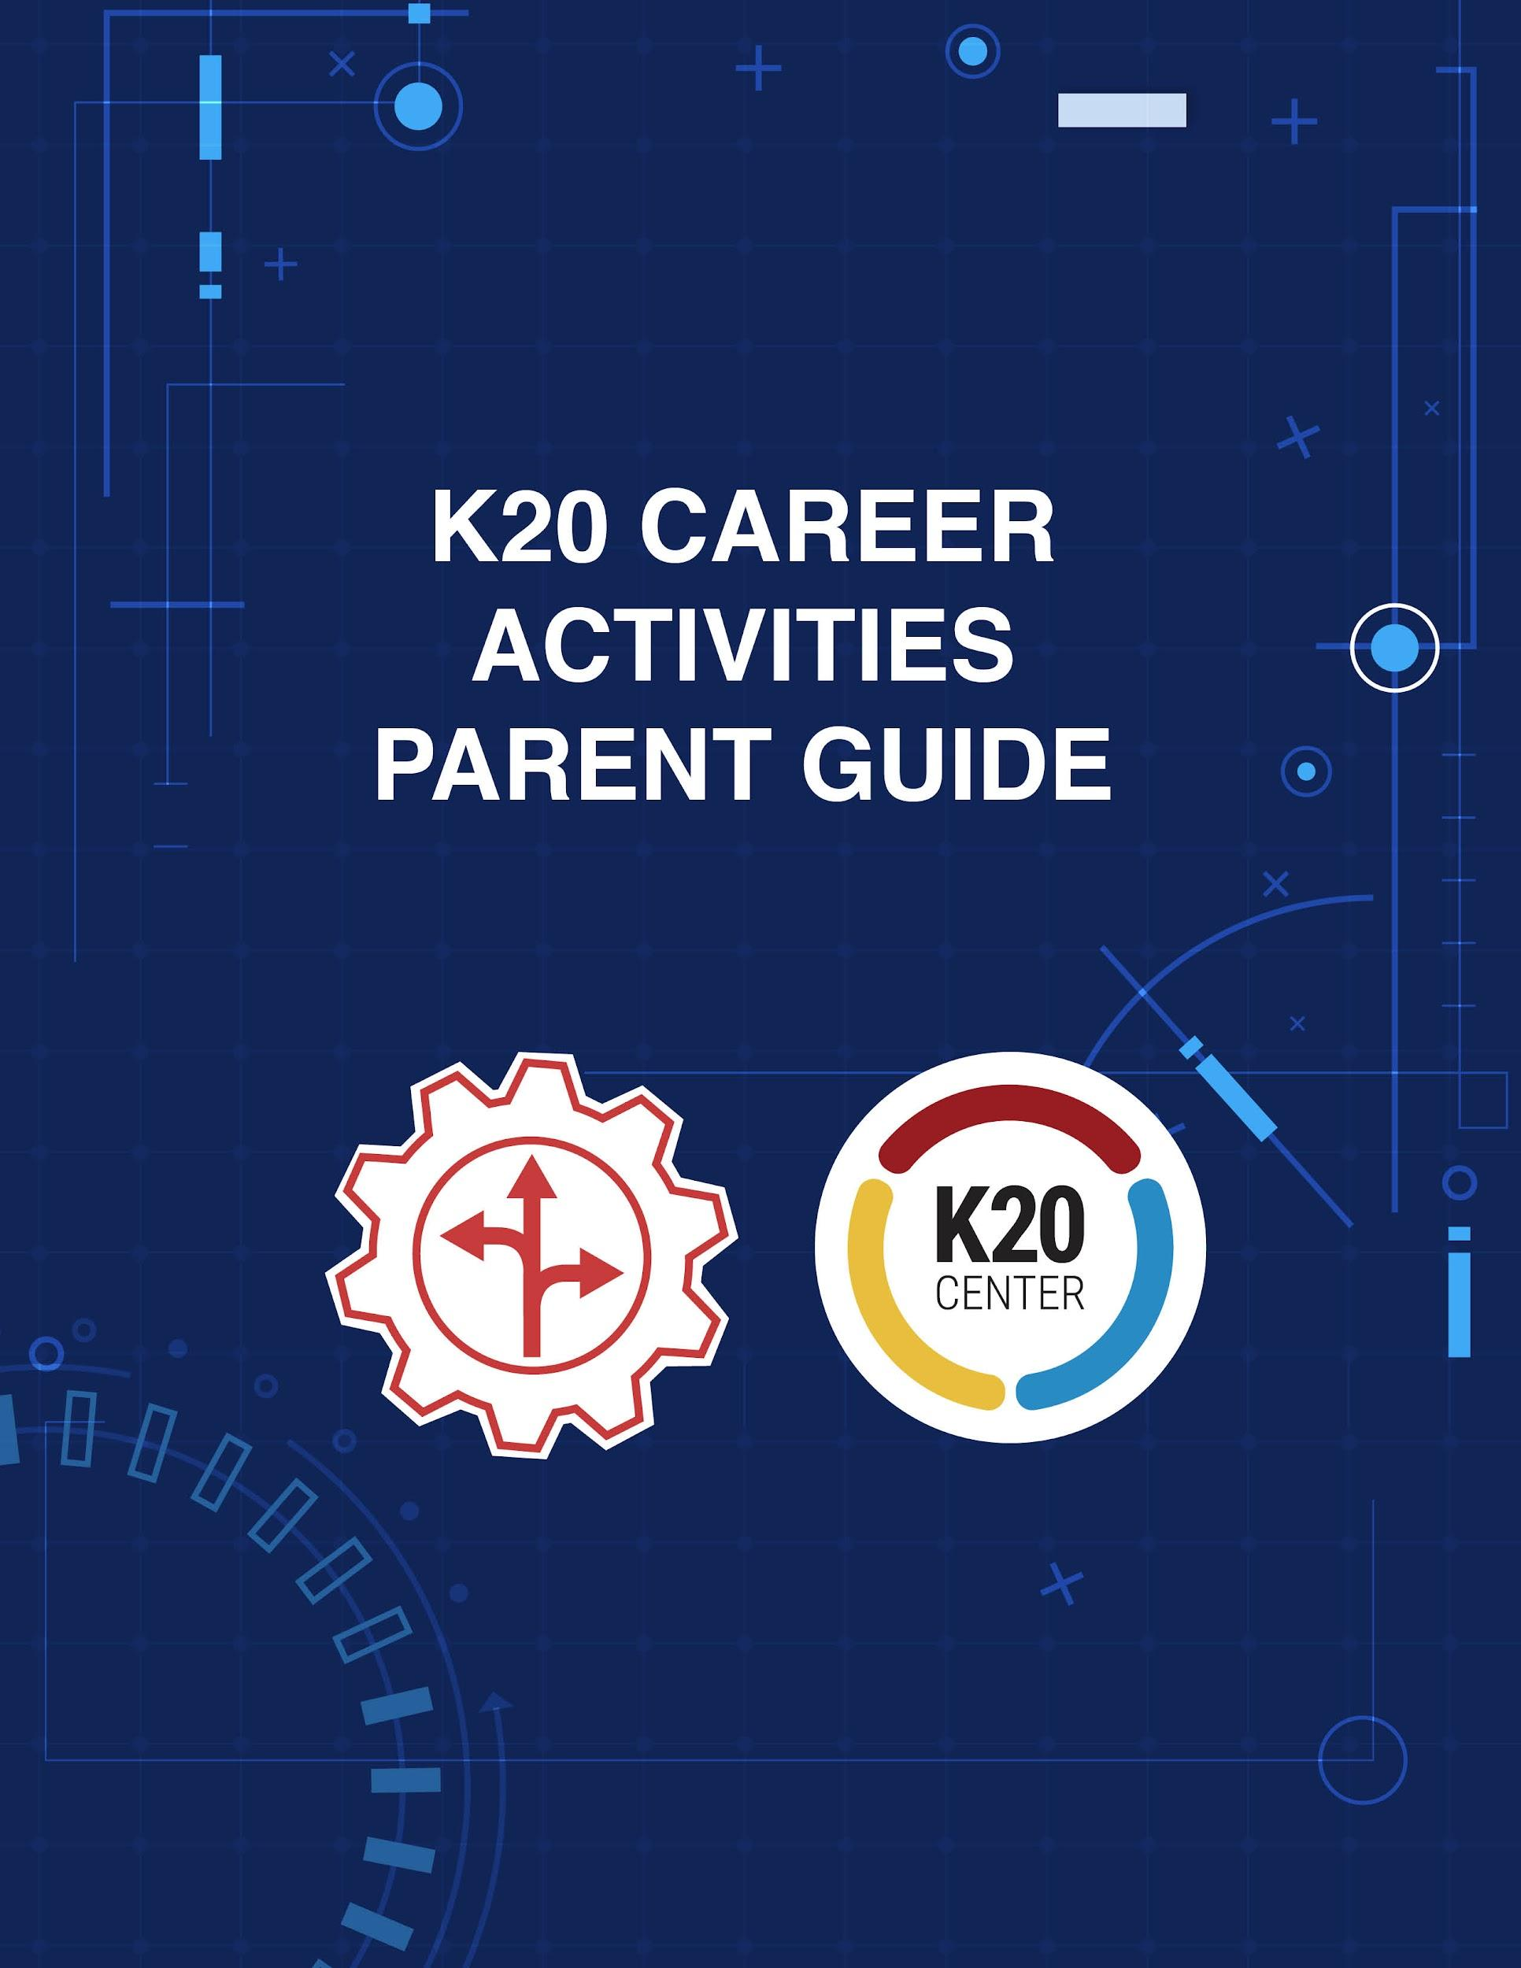

Contenido
Visión general __________________________________________________________ | 3
Su papel como apoyo familiar______________________________________________ | 4
Actividades ____________________________________________________________
Estrategias de reflexión de Haz zoom a tu carrera _______________________ | 5-6
¡BINGO! He encontrado mi carrera ___________________________________ | 7
16 formas de evaluar tu carrera _____________________________________ | 8-9

Visión general
Al asumir el papel de apoyo familiar en las siguientes actividades, actuará como guía para animar al estudiante a divertirse, ayudarle a pensar en las carreras que podría seguir, y facilitar conversaciones entre ustedes acerca de sus opciones profesionales. El apoyo que le dé al estudiante durante su exploración universitaria y profesional es muy importante por las siguientes razones:
- Los familiares son los que más influyen en la elección de la carrera de los estudiantes.
- Los familiares conocen al estudiante mejor que nadie.
- Los familiares son los más interesados en ayudar al estudiante a elegir una carrera gratificante.
- Los familiares entienden que el futuro del estudiante es demasiado importante para dejarlo en manos de la suerte o el azar.

Su papel como apoyo familiar
El equipo de mentores de K20 ha creado una guía basada en la exploración de carreras para que los estudiantes puedan conocer opciones y oportunidades profesionales a través de una variedad de actividades en línea y en casa. Puede realizar las actividades que se detallan en esta guía junto al estudiante para que adquiera conocimientos de una serie de futuras trayectorias profesionales, las comprenda y se interese en ellas. La creación de una conciencia profesional temprana es importante para el estudiante y le ayuda a perseguir sus aspiraciones relacionadas con el mundo laboral. El estudiante puede que sepa o no qué es lo que quiere hacer de mayor, ¡y no pasa nada! Ningún niño tiene su futuro completamente trazado. Sin embargo, estas actividades que brinda el Centro K20 pueden proporcionarle a usted y al estudiante una mejor comprensión sobre las carreras en las que podría estar interesado. Esta guía de apoyo familiar le ayudará a apoyar al estudiante mientras explora posibles trayectorias universitarias y profesionales. Después de que el estudiante haya completado cada actividad por sí mismo, consulte esta guía para obtener preguntas de discusión guiada y recursos adicionales. Estas actividades forman parte de los recursos en línea del Centro K20 para la exploración de carreras. Consulte más recursos similares en https://tinyurl.com/k20resources.

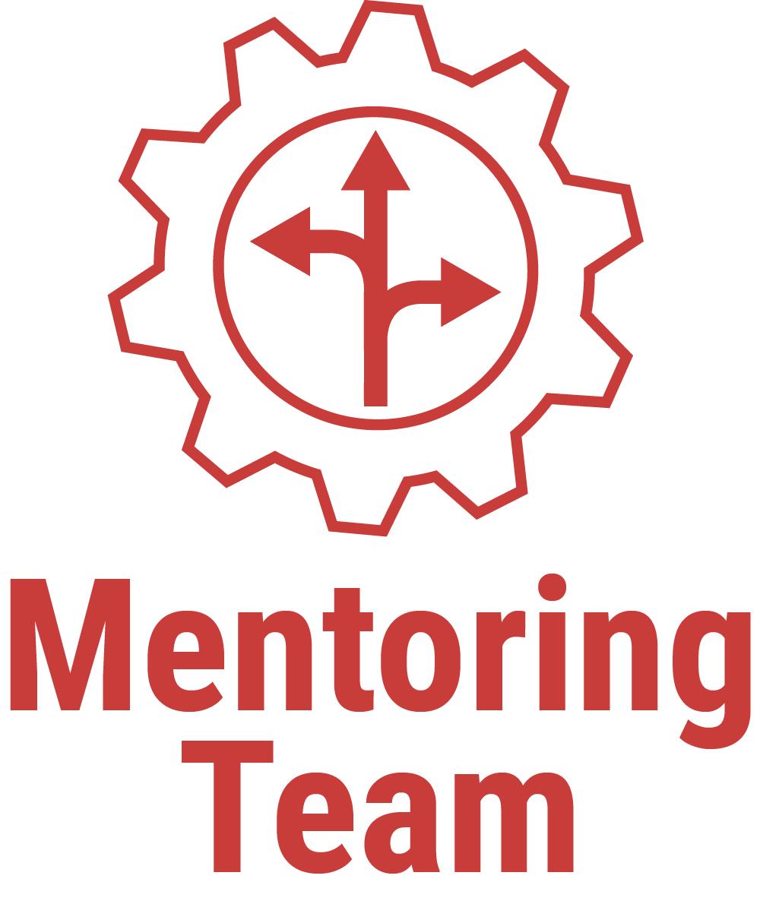

Por qué estas actividades son importantes para el estudiante
Las investigaciones demuestran que los padres son la influencia más importante en la decisión de los estudiantes de continuar sus estudios después de la escuela secundaria. GEAR UP o "Concienciación temprana y preparación para los programas universitarios" es un programa federal de subvenciones diseñado para aumentar la cantidad de estudiantes que están preparados para entrar y tener éxito en la educación después de la escuela secundaria. La educación después de la escuela secundaria se conoce comúnmente como educación postsecundaria e incluye trayectorias como una licenciatura de cuatro años, un título de asociado de dos años, un certificado de un centro técnico de carreras, educación militar, y más. La subvención GEAR UP del Centro K20 es un proyecto de asociación entre escuelas públicas, centros de enseñanza superior, comunidades y organizaciones empresariales que trabajan conjuntamente para ofrecer a los estudiantes y a sus familias una serie de servicios de apoyo para la preparación universitaria.

Esquema de la actividad
Las estrategias de reflexión de Haz zoom a tu carrera son una excelente manera de que el estudiante explore una variedad de carreras interesantes. En cada sesión, uno de nuestros profesionales voluntarios comparte sus historias profesionales y responde las preguntas de estudiantes como el suyo. Estas charlas sobre carreras pueden ayudar a inspirar al estudiante a seguir aprendiendo sobre una carrera en particular.
¡BINGO! He encontrado mi carrera es una actividad que tiene como objetivo fomentar el aprendizaje de las carreras en las que el estudiante está interesado. En esta actividad, el estudiante ve varios videos sobre carreras y escucha palabras clave de vocabulario inspiradas en la universidad y las carreras. El estudiante lleva la cuenta de estas palabras y las utiliza para intentar conseguir un ¡BINGO!

16 formas de evaluar tu carrera ayuda al estudiante a alinear sus propias habilidades, personalidad e intereses con familias profesionales específicas que podrían ser una buena opción para ellos.

Actividades

Estrategias de reflexión de Haz zoom a tu carrera

Visión general
En esta primera actividad, el estudiante explorará una variedad de carreras y opciones profesionales participando en entrevistas con profesionales de la carrera. En estas entrevistas de Haz zoom a tu carrera, los voluntarios comparten sus trayectorias profesionales y responden las preguntas más frecuentes sobre sus profesiones. Mientras ve el video, el estudiante elige una estrategia de aprendizaje con la que organizar y sintetizar lo que ha aprendido. Después, usted y el estudiante deben discutir lo que ha explorado.

La lista de videos de Haz zoom a tu carrera se encuentra en https://tinyurl.com/K20VCEVideos.

Papel de apoyo familiar
El estudiante elegirá una actividad que le ayude a guiar y enmarcar su pensamiento mientras explora la lista de reproducción de Haz zoom a tu carrera. Consulte las descripciones de las actividades que aparecen a continuación y siga las instrucciones indicadas para preparar al estudiante antes de que vea los videos y reflexione después. Después de que el estudiante complete una actividad por su cuenta, discutan la actividad que ha completado. Algunas de las preguntas que podrían discutir son:

- ¿Qué carreras exploraste en el video?
- ¿Has aprendido algo nuevo o sorprendente sobre esta carrera?
- ¿Todavía tienes preguntas sobre esta carrera?
- ¿Te interesa esta carrera?

Solía pensar... Pero ahora sé
Antes de que comience el video, pida al estudiante que dibuje una línea en el centro de un papel. A la izquierda, pídale que haga una lista de las cosas que cree que son ciertas ("Solía pensar") sobre esta carrera. Una vez terminado el video, pídale que escriba las cosas nuevas que ha aprendido ("Pero ahora sé") sobre esta carrera.

Predicciones
Antes de que comience el vídeo, pida al estudiante que adivine lo que espera aprender. Después del video, haga que el estudiante reflexione y piense sobre lo que ha visto. Haga que compare y contraste sus expectativas iniciales con lo que ha aprendido al final.

Punto de mayor importancia
Haga que el estudiante vea el video que él ha elegido. Cuando termine el video, pida al estudiante que piense en la información más importante que ha aprendido. Si es posible, invite al estudiante a que mantenga discusiones con otras personas que hayan visto el mismo video. Pídale que hable sobre lo que cree que es la información más importante y por qué fue importante para él.

Me doy cuenta, me pregunto
Antes de que comience el video, pida al estudiante que dibuje una línea en el centro de un papel. Mientras el estudiante ve el video, pídale que escriba una lista de afirmaciones verdaderas sobre la carrera ("Me doy cuenta") en la parte izquierda del papel. Una vez terminado el video, pídale que haga una nueva lista de dudas y otras "preguntas" sobre la carrera ("Me pregunto") en la parte derecha del papel. Esta lista de "preguntas" puede ayudar a guiar al estudiante para que aprenda más sobre la carrera a través de búsquedas en línea, discusiones de grupo o videos adicionales sobre carreras de la misma familia profesional.

Color, símbolo, imagen
Haga que el estudiante vea el video que él ha elegido. Una vez que el estudiante haya terminado de ver el video, pídale que elija un color, un símbolo y una imagen que crea que representa la carrera que ha aprendido y su experiencia de aprendizaje con el video. Cuando termine, pídale que explique su color, símbolo e imagen a un familiar o amigo.

¡BINGO! He encontrado mi carrera

Visión general
Durante esta actividad, el estudiante participa en un juego de BINGO que le ayuda a aprender más sobre las carreras que le interesan. El estudiante ve videos sobre carreras profesionales mientras escucha el vocabulario relacionado con las carreras y la universidad. A continuación, reflexiona sobre lo que ha aprendido en una actividad 3-2-1.

Papel de apoyo familiar
Empiece ayudando al estudiante a encontrar los cartones de BINGO preconfeccionados aquí (páginas 2-6). Haga que el estudiante elija todas los cartones de BINGO que quiera. Considere la posibilidad de imprimir estos cartones, si es posible. Dedique 1 o 2 minutos con el estudiante para repasar los términos del primer cartón. Si algún término no está claro, busquen juntos la definición de la palabra. Esto debería ayudar al estudiante a comprender mejor el significado de cada término y debería ayudarle a recordar los términos. Mientras el estudiante repasa los términos, acceda a la lista de reproducción Haz zoom a tu carrera https://tinyurl.com/K20VCEVideos en el Canal de YouTube de K20. Invite al estudiante a elegir un video de la lista de reproducción según el video de la carrera que le parezca más interesante. Haga que escriba el título del video en la parte superior del primer cartón de BINGO. A continuación, haga que vea el video. Mientras lo ve, pídale que marque los términos que escuche. El estudiante puede ganar un BINGO completando una línea horizontal o vertical, formando una "T", una "U", formando un cuadrado con las casillas del borde, o con un apagón (marcando TODOS los términos).
Una vez que el estudiante haya terminado de ver el video, haga que complete la siguiente actividad de reflexión 3-2-1. Pídale que escriba tres cosas que ha aprendido, dos preguntas que aún tiene, y una cosa que le haya parecido interesante. Esta actividad ayuda a los estudiantes a resumir su comprensión del material y a evaluar esa comprensión para detectar lagunas de conocimiento.
Una vez que haya completado el primer video y la actividad, puede elegir otro video de carrera y repetir la actividad con otro cartón BINGO. Además, el estudiante puede personalizar el cartón BINGO en blanco que se encuentra aquí. Los términos que se pueden usar se encuentran en las páginas 3-5. El estudiante puede imprimir un cartón BINGO en blanco y escribir los términos por sí mismo, o recortar los términos de la lista y pegarlos en el cartón en blanco con su ayuda. Las investigaciones demuestran que la escritura a mano facilita mejor la comprensión (Duran y Fredrick, 2013).

16 formas de evaluar tu carrera

Visión general
Esta actividad de familias profesionales ayuda al estudiante a pensar en sus habilidades, personalidad e intereses para identificar las familias que podrían ser adecuadas para él. Aunque es probable que sus intereses cambien con el tiempo, esta encuesta de familias profesionales es un buen punto de partida para empezar a explorar.

Papel de apoyo familiar
Parte 1:
Para la primera parte de esta actividad, invite al estudiante a leer las afirmaciones de las tarjetas de encuesta que se encuentran aquí: https://tinyurl.com/surveycards1. Después de que el estudiante lea cada afirmación, pídale que decida si cree que la afirmación lo describe. Si es así, debe añadir un punto al total acumulado. Repita este proceso con las 16 tarjetas. A continuación, invite al estudiante a determinar cuáles son sus tres familias de carreras con mayor puntuación.

Parte 2:
Una vez que el estudiante haya terminado la encuesta, invítelo a abrir las Tarjetas de carreras profesionales que se encuentran aquí: https://tinyurl.com/clustercards2. Asegúrese de que el estudiante tenga acceso a un dispositivo con Internet para seguir con este paso. Primero, invite al estudiante a que revise las descripciones y las opciones profesionales en las tarjetas de carreras de sus tres familias principales. A continuación, invítelo a visitar https://www.mynextmove.org/ para que siga explorando sus tres familias profesionales. También puede consultar la lista de reproducción GEAR UP Haz zoom a tu carrera del Centro K20 y ver videos sobre carreras que encajen en sus tres familias principales aquí: https://tinyurl.com/K20VCEVideos.

Parte 3:
Ahora que el estudiante ha completado la Encuesta de familias profesionales, ha revisado las descripciones de sus tres familias profesionales principales y ha explorado una de las familias más a fondo en www.mynextmove.org, debería tomarse un momento para reflexionar sobre lo que ha aprendido. Pida al estudiante que vuelva a revisar su Diagrama en T de "Solía pensar... Pero ahora sé", añadiendo más información con base en lo que ha aprendido. Considere también la posibilidad de discutir con el estudiante lo que ha aprendido en su exploración haciéndole preguntas como:
- ¿Qué familias profesionales exploraste?
- ¿Has aprendido algo nuevo o interesante?
- ¿Ha cambiado tu forma de pensar con respecto a las carreras o familias profesionales que pueden interesarte?

Fuentes
Duran, K. S., y Fredrick, C. M. (2013). Information Comprehension: Handwritten vs. Typed Notes. Undergraduate Research Journal for the Human Sciences. 12(1).
Mi Próximo Paso (sin fecha). What do you want to do for a living? Extraído de https://www.mynextmove.org/

